

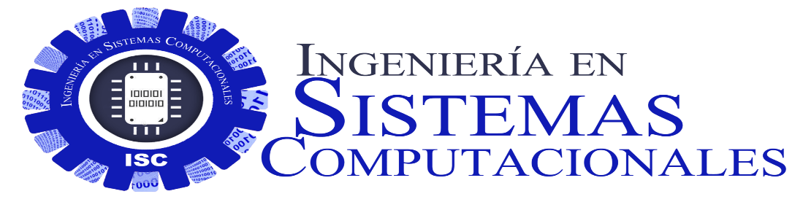

**Instituto Tecnológico de Tijuana**

**Trabajo:**

P1U4 Implementar RAID 5 EN WINDOWS

**Materia:**

Sistemas Operativos

**Unidad:**

Unidad 4

**Facilitador:**

Trinidad Castro Villa

**Alumnos:**

Jacuinde Solis Ricardo #16212025

**Fecha:**

09 de noviembre 2020